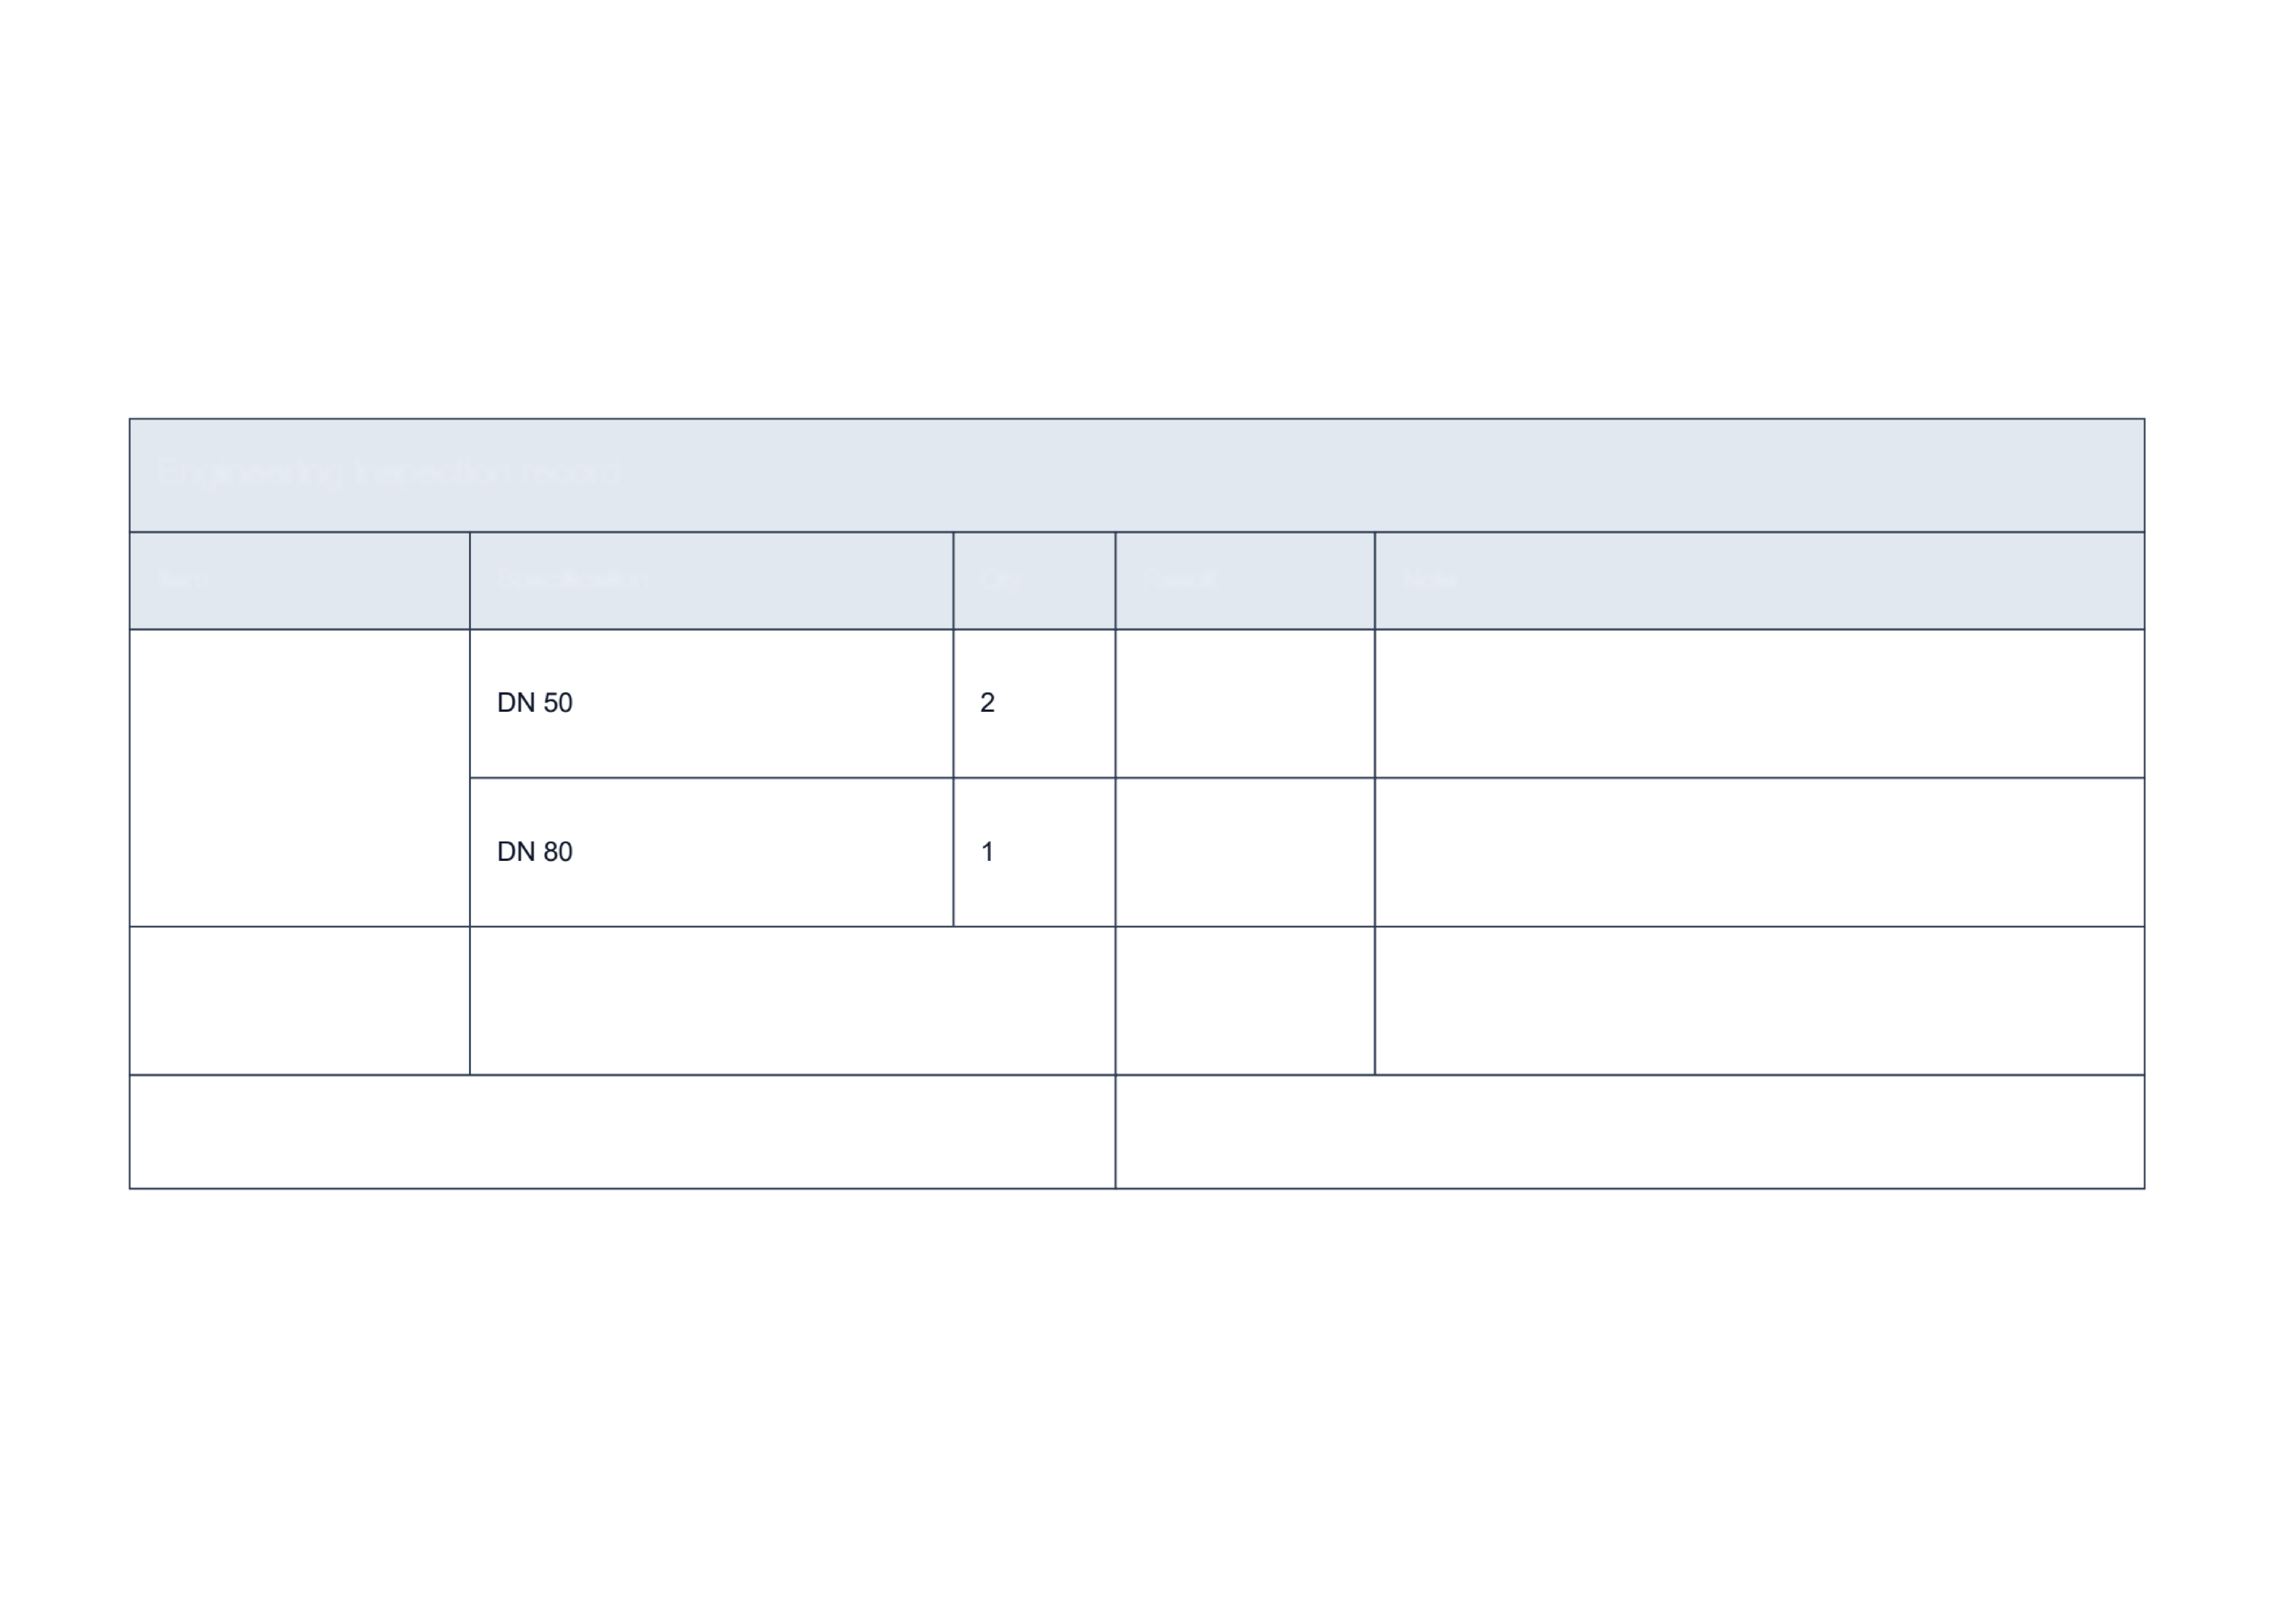
含合并单元格的输入表格
自制输入与真值标注 | 并非 OCR 结果
工程检查记录
项目
规格
数量
结果
备注
阀体
Ø 50 ± 0.10 mm
角度 90° ± 0.5°
泵
型号 P001 / 1 件
孔径 Ø 12 mm
汇总：已检验 4 件
6 个逻辑行 × 5 列 | 跨行与跨列合并 | CC0 1.0
目标：保留文字、合并单元格及可编辑文档结构。
合格
待复核
合格
3 合格 / 1 待复核

